**Projeto de STAGIOP-TR**

**Projeto S**oluções **T**ecnológicas **A**plicáveis ao **G**erenciamento de **I**nformações **O**stensivas de **P**acientes com ***T****empo* ***R****eal*

**Instituto Tecnológico de Aeronáutica - ITA**

Relatório Sintético

do Time

Sprint 02

**Time de Desenvolvimento TS#01 - Paciente:**

Lucas Nicolli Tosi - Todas → Scrum Master

Gustavo dos Santos Gomides - CE-237 → Bkp Scrum Master

Cecília Maria Dantas Miranda Dutra - CE-230 → Desenvolvedor

Cláudio Alexandre Costa Dias - CE-237 → Desenvolvedor

Fernando Sulzbacher - CE-230 → Desenvolvedor

João Paulo dos Santos Mendes - CE-235 e CE-237 → Desenvolvedor

Juliana Aparecida da Silva - CE-237 → Desenvolvedor

***Outubro de 2019***

# **Sumário**

**Sumário** **1**

**1 Introdução** **2**

**1.1 Contextualização** **2**

**1.2 Objetivo da Sprint** **2**

**1.3 Sprint Backlog** **3**

**2. Desenvolvimento** **3**

**2.1 Requisitos Funcionais** **3**

2.2 Requisitos Não Funcionais 4

2.3 USs e tarefas associadas 4

2.3.1 US#114 4

2.3.3 US#117 6

2.3.4 US#119 7

**2.4 Integração** **8**

**2.5 Repositório das USs** **8**

**2.6 Burndown Chart** **9**

**2.7 Kanban** **9**

**3 Recomendações do time para a melhoria da disciplina neste semestre** **10**

**4 Sugestões para trabalhos futuros** **10**

5 Referências 10

# 

## **1 Introdução**

Este documento tem como objetivo relatar os resultados obtidos, pelo Time Scrum #01 - Paciente, durante a segunda corrida de Sprint, no período de 30 de setembro de 2019 à 25 de outubro de 2019*.*

### **1.1 Contextualização**

Para organizações públicas e/ou privadas envolvidas com gestão de informações ostensivas de interesse para Pacientes, Médicos, Hospitais e Fornecedores, que propiciem informações relevantes para sensores e dispositivos embarcados em exoesqueleto e/ou para seus periféricos, o Projeto de STAGIOP-TR é um Sistema Computadorizado (software e hardware) baseado em Grandes Conjuntos de Dados (Big Data), Aprendizado de Máquina (Machine Learning), Internet das Coisas (Internet of Things – IoT) e outras soluções tecnológicas emergentes, para tomada de decisões em tempo real. Diferentemente de outros produtos existentes em Universidades, Institutos de Pesquisa, Agências Governamentais, Empresas Públicas e/ou Privadas, este produto será desenvolvido e testado, com qualidade, confiabilidade e segurança (safety), em apenas 13 semanas acadêmicas, utilizando o método ágil Scrum e suas boas práticas.

### **1.2 Objetivo da Sprint**

Para essa Sprint, o Time Scrum # 01 focou em User Stories relacionadas ao movimento vertical da cadeira de rodas (permitir paciente ficar de pé), implementação do driver de acelerômetro e giroscópio e integração dos componentes físicos ao módulo embarcado.

## **1.3 Sprint Backlog**

A Tabela 1 mostra as users stories desenvolvidas pelo Time Scrum 1.

Tabela 1 - Sprint Backlog

|  |  |  |
| --- | --- | --- |
| **Times Scrum (TSs)** | **User Stories por Times Scrum** | **User Stories (USs)** |
|
|
| **TS#01** | **US#114** | **[META]** COMO Product Owner  DESEJO QUE seja desenvolvido o driver de sensor de inércia (acelerômetro e giroscópio)  PARA uso do sensor selecionado na US#110 (MPU 6050) |
| **US#117** | COMO Product Owner  DESEJO QUE sejam integrado os componentes físicos os sensores ao módulo embarcado  PARA uso do Projeto de STAGIOP-TR |
| **US#119** | COMO Product Owner  DESEJO QUE seja possível adaptar a cadeira à outra posição  PARA QUE seja possível paciente ficar de pé |
| **US#121** | COMO Product Owner  DESEJO QUE seja realizada a ListEx04  PARA os alunos reportem suas participações nas Uss |
| **US#112v2** | COMO Product Owner  DESEJO QUE sejam realizados os labs da disciplina CE-235  PARA se familiarizar com o ambiente de desenvolvimento (KDS, KSD, Procesor Expert) |

## **2. Desenvolvimento**

### **2.1 Requisitos Funcionais**

Os requisitos funcionais implementados na Sprint 2, são:

* Será utilizado o sensor MPU6050
* Ao movimentar a placa, será exibido seu deslocamento angular e nas coordenadas x, y e z
* Apresentar Layout com as conexões entre sensores, protoboard e FRDM-KL25Z
* Demonstrar funcionamento dos sensores ligados na protoboard
* Será utilizado o kit LegoMindStorm
* Avaliar a viabilidade do protótipo assumir duas posições diferentes (sentado e levantado)
* Realizar o relatório individual
* Realizar o relatório da equipe
* Preparar uma apresentação
* Editar um vídeo-demo de 3 minutos
* Efetuar a publicação no Portal
* Utilizar a uC KL25Z
* Fazer a instalação do KDS
* Realizar os labs
* Efetuar a publicação no Portal

### **2.2 Requisitos Não Funcionais**

Os requisitos funcionais implementados na Sprint , são:

* Adquirir as barras de pino e efetuar solda
* Consultar datasheet para conexão correta do sensor no kit de desenvolvimento FRDM-KL25Z
* Adquirir a protoboard necessária para conexão
* Consultar datasheet para conexão correta dos sensores, protoboard e placa FRDM-KL25Z
* Adquirir os sensores para o time desenvolver o código (ao menos 2)

### **2.3 USs e tarefas associadas**

O Time Scrum # 01 - PACIENTE trabalhou em 5 (três) User Stories, na Sprint 2, conforme exposto na Tabela 1.

### **2.3.1 US#114**

**[META]** COMO Product Owner

DESEJO QUE seja desenvolvido o driver de sensor de inércia (acelerômetro e giroscópio)

PARA uso do sensor selecionado na US#110 (MPU 6050)

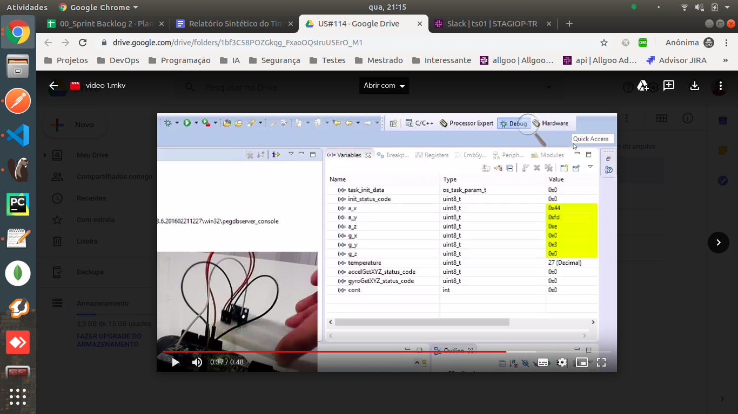

Figura 1 - Execução do *debug* para o teste do sensor de inércia

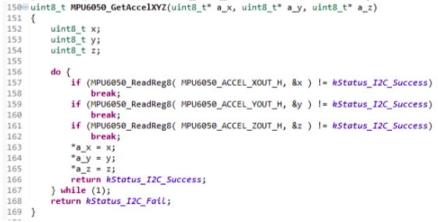

Figura 2 - Exemplo de função baseada em I2C_DRV_MasterReceiveDataBlocking

**TAREFAS:**

*US#114 - Tsk#01 - Teste de Critérios de Aceitação e casos de testes*

*US#114 - Tsk#02 - Montagem do sensor MPU 6050 no kit de desenvolvimento FRDM-KL25Z (solda de barra de pinos)*

*US#114 - Tsk#03 - Checklist de Validação*

*US#114 - Tsk#04 - Criar fluxograma do processo a ser realizado com o sensor MPU 6050*

*US#114 - Tsk#05 - Implementar o código em linguagem C conforme demonstrado no fluxograma*

**TESTE:**

1) Realizar a conexão entre a placa target e o sensor MPU6050 conforme documentado na US#117;

2) Executar o debug do projeto através da IDE Kinetis Design Studio.

### **2.3.3 US#117**

COMO Product Owner

DESEJO QUE sejam integrado os componentes físicos os sensores ao módulo embarcado

PARA uso do Projeto de STAGIOP-TR

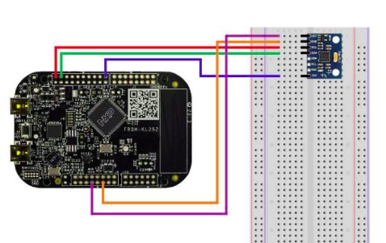

Figura 3 - Conexão entre o kit FRDM-KL25Z e o sensor MPU6050 através de uma Protoboard.

**TAREFAS:**

*US#117 - Tsk#01 - Checklist de Validação*

*US#117 - Tsk#02 - Teste de Critérios de Aceitação e casos de testes*

*US#117 - Tsk#03 - Documentar as conexões entre a placa target e o sensor de inércia MPU6050*

*US#117 - Tsk#04 - Documentar as conexões entre a placa target e o sensor de temperatura MAX6675*

*US#117 - Tsk#05 - Documentar as conexões entre a placa target e o sensor de chuva e umidade Chip LM393*

*US#117 - Tsk#06 - Documentar as conexões entre a placa target e o rádio NRF24L01*

**TESTE**

1) Verificar e validar a documentação que visa registrar o modo correto de conectar os sensores utilizados no Projeto STAGIOP-TR ao kit de desenvolvimento FRDM-KL25Z.

### **2.3.4 US#119**

COMO Product Owner

DESEJO QUE seja possível adaptar a cadeira à outra posição

PARA QUE seja possível paciente ficar de pé

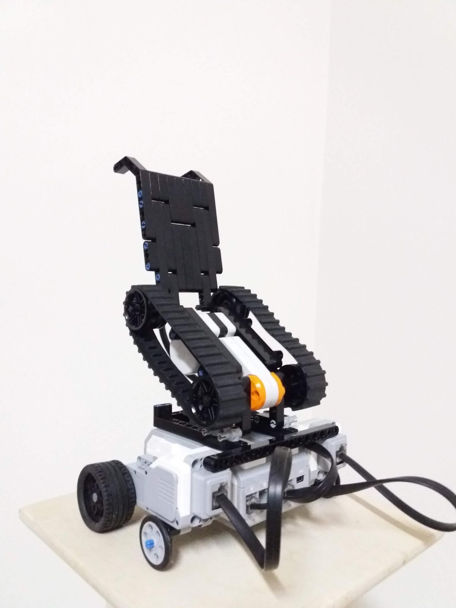

Figura 4 - Cadeira de rodas na posição vertical

**TAREFAS**

*US#119 - Tsk#01 - Estudos iniciais*

*US#119 - Tsk#02 - Checklist de Validação*

*US#119 - Tsk#03 - Projeto mecânico da cadeira*

*US#119 - Tsk#04 - Teste de Critérios de Aceitação e casos de testes*

*US#119 - Tsk#05 - Montar a cadeira*

**TESTE**

1) Ligar o Lego Mindstorms;

2) Executar o programa criado e armazenado na memória do Intelligent Brick.

### **2.4 Integração**

Para essa Sprint, a aplicação do conceito de Squad novamente foi desenvolvida. Todas as soluções de hardware foram desenvolvidas pela squad Microcontroladoras e as soluções de banco de dados pela squad de BD. Portanto, nessa sprint já houve um maior nível de integração entre todos os times, em relação à primeira sprint.

### **2.5 Repositório das USs**

Todas as USs desenvolvidas foram disponibilizadas no GitHub. A Figura 5, mostra o repositório de código das User Stories, desenvolvidas pelo Time Scrum 1, e que encontra-se no link: <https://github.com/stagioptr/ipbl2019/tree/master/1_Paciente>.

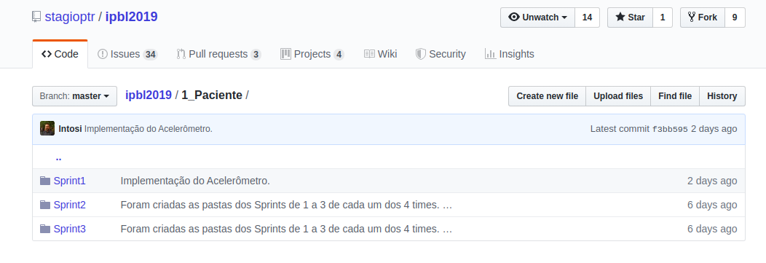

Figura 5 - Repositório de Código no Github

### **2.6 Burndown Chart**

A Figura abaixo, mostra o *burndown chart* no final da Sprint #2.

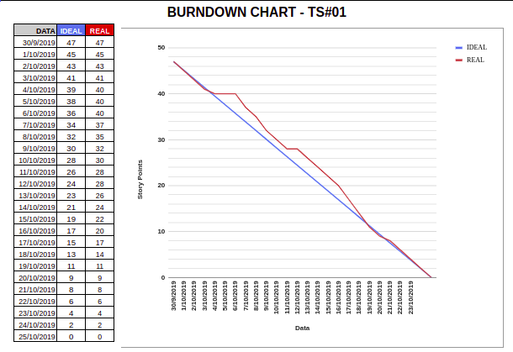

Figura 6 – Burndown Chart da Sprint 2

### **2.7 Kanban**

Para realização do Kanban, utilizou-se um conjunto de tarefas (ou issues) no GitHub:

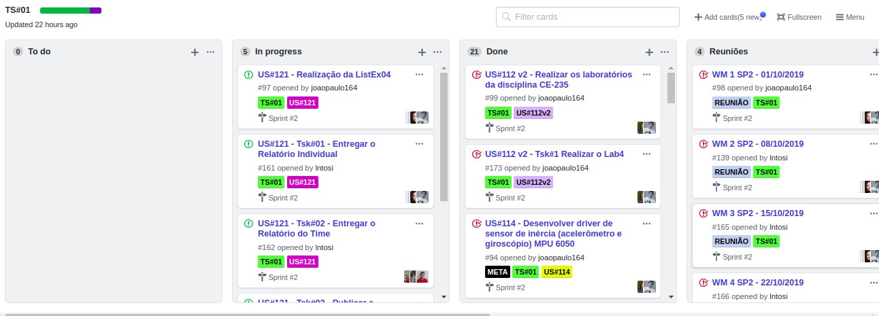

Figura 7 - GitHub Sprint 2

## **3 Recomendações do time para a melhoria da disciplina neste semestre**

1. Recomenda-se para a próxima Sprint, uma verificação prévia da disponibilidade das placas, sensores, todo o hardware antes da realização da sprint planning.

## **4 Sugestões para trabalhos futuros**

1. Para uma melhor utilização do Lego Mindstorms, sugerimos a aquisição de uma bateria recarregável da Lego (EV3 Rechargeable DC Battery). O consumo de pilhas é altíssimo e oneroso, quando comparado ao da bateria.
2. Movimentos da cadeira de rodas controlados por voz e aplicativo mobile.

## **5 Referências**

Seguem as referências utilizadas durante o desenvolvimento da Sprint

1. Scrum - Guia de Referência - Adaptworks treinamentos [**Clique Aqui**](https://drive.google.com/file/d/1ruskduccsIBhv5vKNAq9uVNk7JkcBWKQ/view)

**Links Internos**

1. Apresentação da Sprint 2 [**Clique Aqui**](https://drive.google.com/open?id=1EsAZH3QUGcnu7_Rul_3QaeMe8VY-KPm5)
2. Tabelas de testes executados [**Clique Aqui**](https://drive.google.com/open?id=1umU-lbmSLOwHid19a9TyVebW9q1k9Op6)
3. Checklist de Validação das US#114 US#117 US#119 [**Clique Aqui**](https://drive.google.com/open?id=1AP5VyZbCluP36X7kfxQE5NIwaz0iDubw)
4. US#117 Integração dos sensores [**Clique Aqui**](https://drive.google.com/open?id=18eF_ON0Uwb5V2YONFDXnz23fpYURzQth)